**2017 Spring**

**Virtual Reality**

**Final Project**

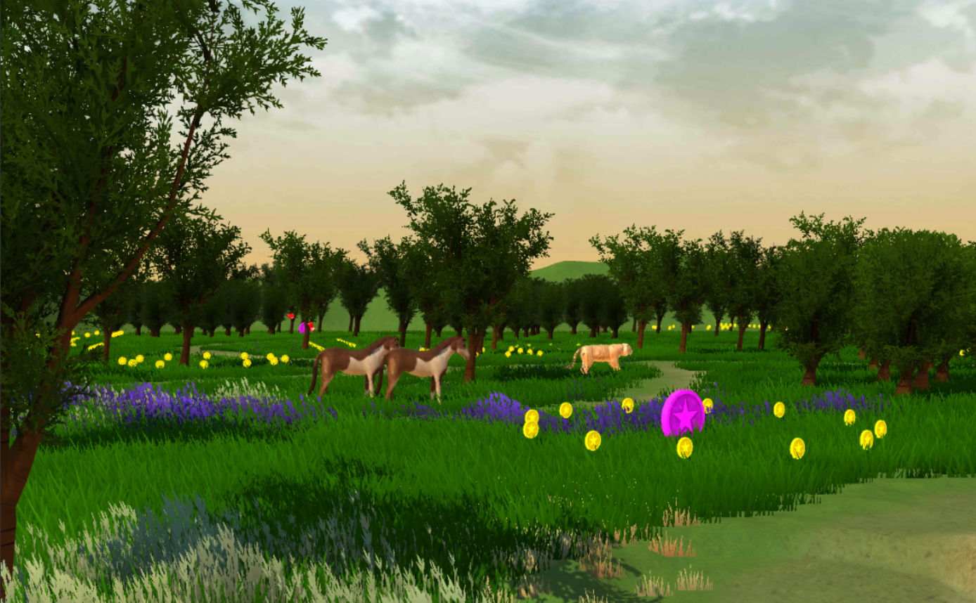

**FOREST**

Wen Chi Ho R05944014

**一、摘要**

這是一款結合VR的3D遊戲。玩家宛如進入一座森林，在裡面可能遭遇各種動物。玩家要一邊應對動物，一邊收集金幣，然後找到寶箱即可破關。過程中玩家若是讓金幣點數歸零遊戲就會結束。

**二、介紹**

會想要做這款遊戲的原因是，我認為VR遊戲的特點在於讓玩家能夠進入到一個虛構的世界，並且帶給他們真實感，所以我選擇製作一個森林的場景讓玩家體驗，並在遊戲中加入動物來增加趣味感。

我利用Unity來完成整個遊戲。Unity的Asset Store中可以找到一些免費的素材包來建構整個3D場景，非常實用方便。

**三、實作**

**(1) 森林場景**

我利用Nature Starter Kit 2來建構整個場地。這個素材包提供大量的工具使用。我們可以自行用筆刷在場地上畫出想要建造的場景，以下是我有實際用到的工具 :

* 地形高低起伏 :

為了讓遊戲中的玩家不會走出我建構的場景，我讓四周的地形變得比較高，形成像是小丘陵無法跨越過去的感覺，以確保玩家都可以在我掌控的範圍內移動，可參照以下圖一。

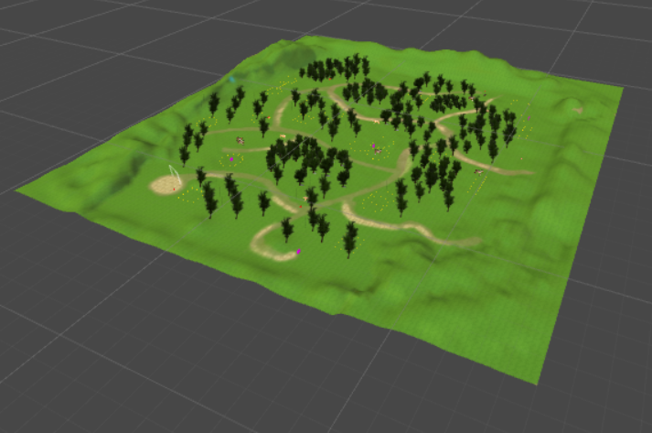

(圖1)

* 地形材質 :

建構好高低地形後，我必須決定地形的材質，像是草地或是石子。基本上我讓所有的地形都是草地，只有在草地中畫出幾條路線，提供給玩家可能行進的方向，可參考上圖一中的黃褐色石子路線，但玩家必沒有被限制說一定要走在石子路上。

* 建構植物 :

接下來需要建構草地上的植物，他提供了四種不同植物可以種，四種草的形式可參考下方圖片二。我讓草地的部分都盡量長滿綠色的草，當中可能會有黃褐色的草點綴以增加多樣性，然後我設計在玩家走到死路的地方有非常多的紫色植物，算是一個提醒說這裡之後已經沒路可走。

|  |  |
| --- | --- |
|  |  |
|  |  |

(圖2)

* 建構樹林 :

最後是建構樹林，他也提供了非常多種的樹型可以擺放，可參考下圖三當中的四種樹，另外他也提供我們可以自行建構自己想要的樹的形狀，下圖四是建構樹木的介面，我們可以自己決定樹葉和樹枝的數量，顏色等，非常方便的工具，但是這遊戲中的樹木不是什麼特別要素，所以我只是大範圍的建構了一座森林，當中混雜了各種樹種。

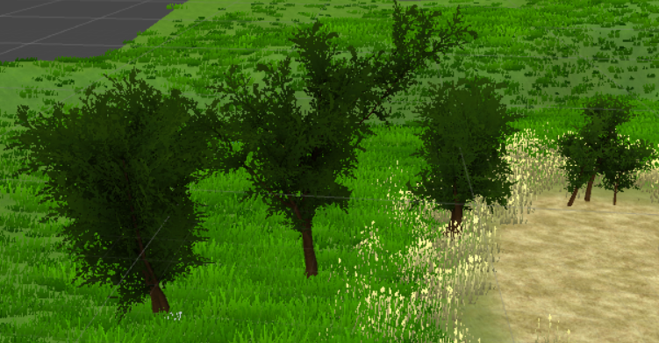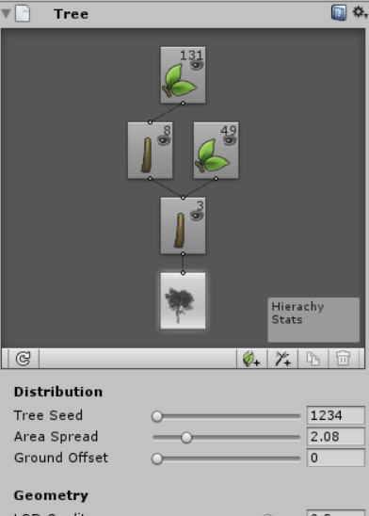

(圖3) (圖4)

**(2) 動物**

* 老虎 :

老虎是會攻擊玩家的動物，若是玩家太過於靠近老虎，他會開始追逐玩家並且攻擊玩家，被老虎攻擊時，玩家的畫面上會出現被抓的爪痕，如下圖五，而玩家的血量等於他所擁有的金幣數量，被老虎攻擊會開始減少血量，若是玩家血量歸零遊戲就結束，玩家闖關失敗。

玩家要免於老虎的攻擊，就需要攻擊老虎，之後會解釋到如何攻擊老虎，若是玩家打倒老虎可以獲得額外的金幣點數以增加血量。

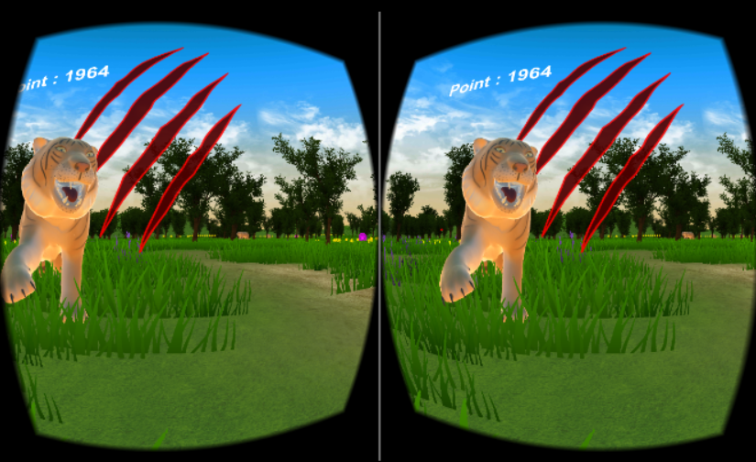

(圖5)

* 馬 :

馬是不會攻擊玩家的動物，他們只會靜靜地待在原地，可見下圖六。遊戲中定義馬是人類的朋友，所以若是人類不小心攻擊到馬，導致馬死亡，玩家必須被扣金幣點數，但是若是玩家因為這個原因讓金幣低於零，並不會死亡，遊戲也會持續進行，唯有遇到老虎被他抓死遊戲才會結束。

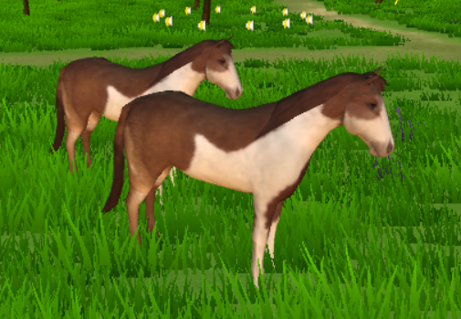

(圖6)

**(3) 弓箭**

上面有提到玩家可以攻擊動物，而玩家的武器就是弓箭。原本在設計遊戲的時候想利用cardboard旁邊的磁鐵按鍵讓玩家控制弓箭的發射，但之後我發現cardboard 9移除了磁鐵這個功能，所以我改用另外一種發射弓箭的方式。

玩家若是過於接近那些動物，弓箭就會自動發射，所以玩家必須非常小心不要靠近馬，免得不小心將馬匹射死。而弓箭也是有冷卻時間的，他並不會一直連續發射。

**(4) 金幣和寶箱**

玩家在遊戲一開始的時候，金幣數量為零，也就代表血量是零，所以要盡可能地去收集場地上的金幣，可參考下圖七，每個黃色金幣是2點，紫色金幣是20點，收集越多越能免於被老虎抓死的危機。

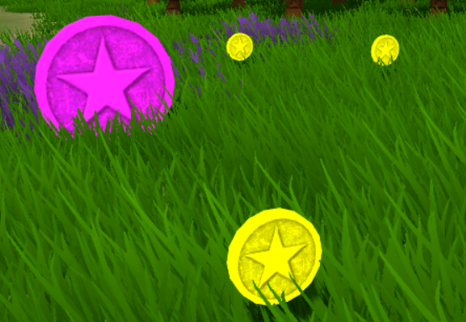

(圖7)

場地中還藏有一個寶箱，玩家若是到達寶箱那裏遊戲就破關了，但是場地實在過大，所以我在各地方設置了箭頭指向寶箱所在的位置，可參考下圖八，玩家依照箭頭找到寶箱最終的所在地。

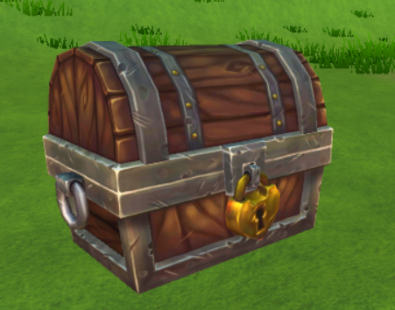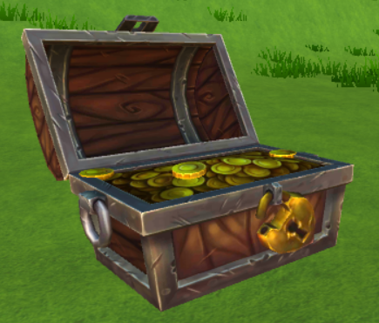

(圖8)

**(5) 其他**

VR遊戲非常講究真實性，所以聲效也是很重要的一部份。我讓玩家在接觸到動物時會有動物的叫聲，還有射弓箭會有發射的聲音，以及最終破關或死亡時都會有音效告知玩家。

另外，場景的背景和色調也調和的比較像是真實的感覺，玩家若仔細看地上的草也會隨著風擺動，以增加玩家的遊戲體驗感。

**四、遇到的困難**

**(1) 攝影機和玩家移動**

因為是用cardboard遊玩，他其實有限制攝影機只能旋轉不能移動。所以當初在讓攝影機和玩家同步移動的過程中無法順利進行，之後是因為讓兩個物件分開，並在攝影機外面加上一個parent，玩家移動時更改外部parent的位置才解決這個問題。

但是事實上還是會有很多難以掌控的問題在，所以我認為cardboard還是只適合拿來做player原地旋轉就可以玩的遊戲。

**(2) VR顯示UI**

在VR攝影機內顯示UI畫面和一般的遊戲不太一樣，他必須設定成global的攝影機才抓的到，所以這也造成我要調整好UI的大小和位置，才能讓攝影機可以地抓到他。

但是因為他只是單方向的UI，所以當VR的camera轉到其他方向去，他並不會同步跟著轉，我的遊戲結束畫面就有這個問題尚未解決。

**五、未來改進**

目前遊戲最大的問題是，遊戲中畫面很容易lag，原因應該是我的場景太多細微的樹和草，所以顯示畫面需要比較長的時間，導致玩家在移動中，會頻繁出現一下子不會動，一下子突然跑太遠的情況，所以我認為遊戲效能是之後最需要改進的地方。

**六、心得**

這次期末專題選做VR遊戲也是因為我認為遊戲是很好表達VR產業的東西，可以讓玩家直接體驗到不同的場景和事件，其實是非常酷的。雖然一開始就決定好要做VR遊戲，但是在實際構想的時候也是煩惱了很久，到底應該用什麼場景來做，還好後來雛型漸漸出來，接著加上一些機制讓遊戲更完整更有趣，最後才能順利的完成這個期末專題。